自主式课堂教学方式
自主性是人类成为主体的关键，它决定着人们能否独立自主行使支配自己的权利和能力。只有自主性较强的人才能正确认识自己，实现自我的不断完善。原苏联的一些教育家和心理学家将马克思主义认识论中的“实践”概念引入到教学理论中，把人的发展基础确立在主体对客体的主动实践活动上，认为人的发展是在完成某种活动的过程中实现的。也就是说，人是在活动过程中认识客观世界，认识自己的本性，从而实现内在和外在的统一，使主动性、创造性和自主精神得以发展。学生是一个相对独立的个体，有自己的思考方式和认知水平，虽然有些并不一定是合理的，但只有通过自身的再认识才能很好地得以纠正。
教学实例：水是人类宝贵的自然资源。
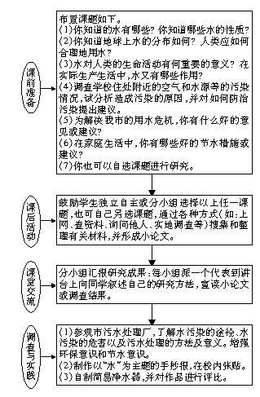
整个活动过程中，学生的参与意识十分强烈。社会实践中，学生积极向污水处理厂的工作人员提问，掌握了许多实用的知识。通过这个活动，学生搜集和掌握了关于我们已知和未知的水的许多知识，同时也极大地增强了环境意识。有的学生制作的手抄报图文并茂、知识性强，极大地锻炼了他们的能力。在这次活动中，我觉得自己也学到了很多，真正做到了教学相长。
自主式教学方式的重点在于培养自学能力，通过学生的认识水平，恰当地选择合适的课题进行教学。初中教材中，适合此法教学的知识内容还有如：燃烧的条件和灭火的原理、铁生锈的条件和防止铁生锈的方法等。当然，这种形式的教学有一个较长的准备阶段，初中化学属于启蒙阶段，学生掌握的化学知识有限，所以需要教师作出较多的指导和帮助。学生一旦形成了良好的自学习惯，对于以后的学习一定有很大的帮助。

